Compte rendu du 10/02/2020 :

Pendant cette séance j’ai fini tout ce qui était en rapport avec l’écran. D’abord il y avait un problème d’affichage quand on rajoutait le Bluetooth et l’écran. J’ai mis un condensateur entre la masse et le 5V pour éviter les chutes de tensions.

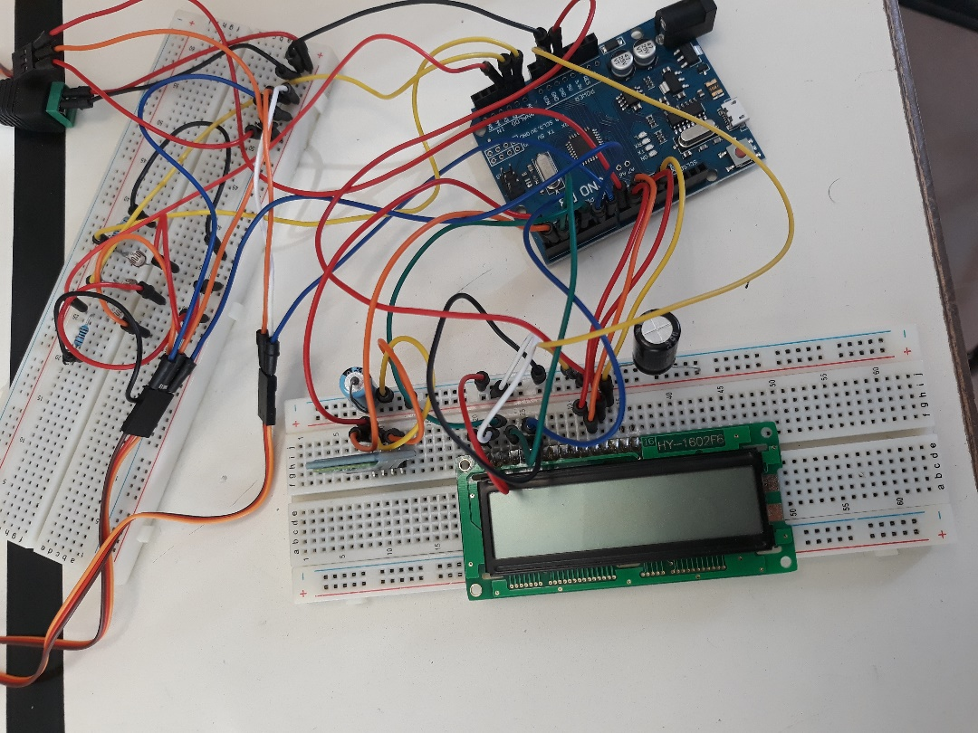

Ensuite l’écran sert à afficher le score. J’ai donc fini le code que j’avais commencé la semaine dernière. D’abord j’ai voulu compter le score grâce aux photorésistances en disant que s’il touche la cible alors on rajoute 1 au compteur. Mais le compteur tourné en boucle car il rajoutait 1 point tout le temps que le laser touché la photorésistance. J’ai donc essayé de faire avec les servos moteur mais j’ai eu le même problème. J’ai donc utilisé des variables fixes *avant* et *apres* qui représente la position des servos en position relever (180) et baisser (90) qui a permis que le compteur ne tourne pas en boucle.

